**昆明市儿童医院**

**2023年住院医师规范化培训招收简章**

昆明市儿童医院简介

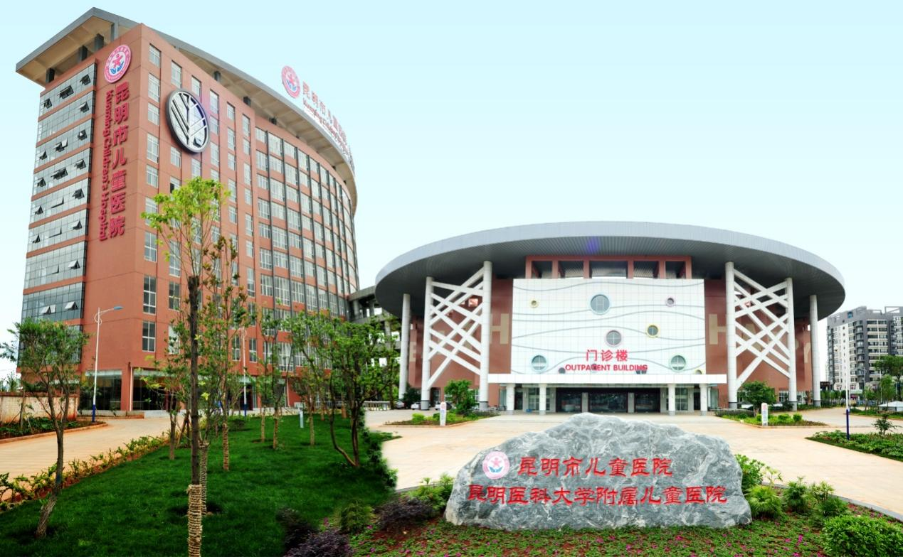

昆明市儿童医院，前身是1920年英国教会（中华圣公会）创办的“惠滇医院”；1950年，由昆明市人民政府接管，改名为“昆明陆军医院妇产分院”；1958年改建为昆明市儿童医院。2014年医院通过三级甲等专科儿童医院评审，2020年通过三级甲等医院复审；2015年成功荣获市长质量奖；2017年，医院成为西南首家成功通过JCI认证的公立三甲医院；2018年，医院通过HIMSS7级认证，成为全国12000多家公立医院中第12家通过认证的医院，全国第4家通过认证的儿童医院。2019年，医院在三级公立医院考核（2018年度）儿童医院全国排名第九，其中CMI排名第七，四级手术人数排名第十二，2022年度考核全国儿童医院排名第十，其中CMI排名第五，四级手术人数排名第十一；2020复旦排行榜西南地区小儿内科第三，小儿外科第五。

医院有前兴和书林两个院区，总占地面积126亩，业务用房面积12万平方米；编制床位900张，实际开放床位1200张；2022年门急诊量213万人次，出院人数 57541人次，手术量 23279 台次。全院在职人员1900余人，其中：博士学历17人，硕士学历282人。全院正高级职称73人，副高级职称152人。设置有71个科室.部门，其中：临床科室39个，医技科室8个，职能部门24个。医院学科特色鲜明，涵盖了除产科以外的所有儿科亚专业，是昆明医科大学附属儿童医院，儿科学院，是云南省儿童医学中心，云南省儿科疾病临床医学中心，云南省儿童健康与疾病临床研究中心，云南省儿科研究所，云南省儿童重大疾病研究重点实验室，云南省新生儿疾病研究中心，云南省博士后科研工作站，国家药物临床试验机构。医院现有云南省儿童听力障碍及语言疾病综合防治创新团队1个；国家临床重点专科1个，省级医学重点专科9个，市级医学重点专科9个；国家级住院医师规范化培训专业基地2个：儿科专业基地和儿外科专业基地，国家级专科医师规范化培训基地2个：新生儿围产期医学专科基地和儿科麻醉学专科基地；2020年9月获批成为国家住院医师规范化培训儿科重点专业基地。2022年1月，医院成为云南省文明单位；2022年获得云南省委省政府授予的“云南省卫生健康先进集体”称号。

根据云南省卫生健康委员会办公室《关于开展2023年云南省住院医师规范化培训和助理全科医生培训招收工作的通知》，现面向全国招收2023年住院医师规范化培训学员。

一、培训目标

按照国家规范化培训标准和要求进行系统培训，使学员结业时具备“三甲”医院住院医师水平，经结业考试合格者取得国家统一制式的《住院医师规范化培训合格证书》。

二、培训方式

执行国家卫生健康委员会和云南省卫生健康委员会住院医师规范化培训相关文件和制度，在相关临床学科进行以临床实践为主的轮转培训。

三、招收对象

（一）符合临床类别医师资格考试报考条件规定专业范围的，高等院校医学应、往届本科及以上学历医学毕业生，或已取得《执业医师资格证书》需要接受培训的人员。分为：

**（1）本单位培训学员：**符合住院医师规范化培训招收条件的昆明市儿童医院在职职工。

**（2）自主培训学员：**指没有与任何单位签订人事或劳动合同的医学院校毕业生。培训期间，我院与自主培训学员根据培训年限签订劳动合同和培训协议，培训结束后自主择业。

**（3）单位委培学员：**指送培单位在编职工或与送培单位签订正式聘用合同的职工，符合住院医师规范化培训招收条件者。培训期间，我院与送培单位、培训学员签订三方委托培训协议，培训期间委培学员的原人事(劳动)、工资关系不变，培训结业后回委培单位工作。

（二）省内医学院校招录的2023级临床医学专业学位研究生按有关规定与住院医师规范化培训衔接。

四、招收范围

1.2020年起，全省所有新进医疗岗位的本科及以上学历医学生须接受住培；

2.具有高等院校医学类相应专业本科及以上学历未就业者可参加住培；

3.省内各相关医学院校2023年招收的专硕研究生须接受住培。

五、培训时间

1.本科、专硕研究生和科学学位硕士应届毕业生一律培训3年；

2.培训年限减免审核：按照国家相关要求，原则上已具有医学类相应专业学位研究生学历的人员，按照 “缺什么补什么”的原则在培训基地接受培训，硕士培训年限不少于2年，博士培训年限不少于1年；其余情况不得减免培训年限。符合减免年限要求的，以1年为单位进行减免。

3.符合减免条件的学员填写《云南省住院医师规范化培训减免申请表》（一式两份，详见云南卫生健康人才网www.ynwsjkrc.cn），由培训基地负责审批。

六、招生计划及专业

我院2023年度住院医师规范化培训招生专业为：儿科和儿外科。计划内招录名额25人，包含儿科、儿外科。

|  |  |  |
| --- | --- | --- |
| 序号 | 专业名称 | 专业代码 |
| 1 | 儿科 | 0200 |
| 2 | 儿外科 | 1500 |

七、报名条件

报名者具有中华人民共和国国籍（包括港澳台），享有公民的政治权利，遵守中华人民共和国宪法和法律，道德品行良好，身心健康。具体为：

(一）应届毕业生

1.学历要求：高等医学院校全日制五年医学专业本科及以上学历(具有医学学士学位及以上），报到时未取得毕业证和学位证者，将不予录取。

2.专业要求：临床医学专业毕业生应报考除口腔类别以外的其余专业；报考学员需确定所学专业能报考国家执业医师资格考试。

3.具有正常履行培训岗位职责的身体条件。

（二）往届毕业生

1.学历、专业及身体条件同应届毕业生；

2.其他要求：毕业1年者，具有执业医师资格证或执业医师考试成绩合格者优先；毕业2年及以上者，应已获得执业医师资格证或执业医师资格考试合格。

**(三）单位委培生**：除符合应届、往届毕业生报名条件外，另需由送培单位与我院签署委托培训协议，并统一出具单位委托培养证明（参考模板见附件）。

八、报名程序

住院医师规范化培训招生报名采取网上报名和现场确认相结合的方式进行。报名学员应对提供报名资料的真实性和完备性承担全部责任。新招收培训学员需按录取通知要求，在规定时间内到医院报到，否则视为自动放弃录取。

**(一）网上报名**

2023年6月10日10:00至6月30日22:00期间登陆云南卫生健康人才网（www.ynwsjkrc.cn）进行报名，报名流程详见网站。

**(二）现场确认**

1.时间及地点：2023年7月4日至7月5日，上午8:30-11:30，下午14:30-17:30，报考人员须携带以下纸质材料及原件，到昆明市儿童医院前兴院区（昆明市西山区前兴路288号）行政楼五楼教学办公室（511室），进行现场资格审查和确认。

2.递交资料清单：全部材料验原件，收A4纸复印件，并按照以下顺序整理，在左侧上下1/4处装订：

（1）《云南省住院医师规范化培训报名表》（网络报名后打印，以下均简称“报名表”）原件一式一份（根据报名表要求提前签字盖章），完成审批手续后由培训基地留存。

（2）本人身份证、学历、学位证书（从初始学历到最高学历的全部学历、学位证书）原件及复印件各一份，原件审核后返还本人。

（3）如已取得执业医师资格证书的需携带原件及复印件一份，原件审核后返还本人，或提供当年执业医师资格考试成绩单打印件；已注册的需提供医师执业证原件及复印件；

（4）报考者个人基本信息资料：个人简历（贴上本人近期免冠照片，原件）；

（5）报考者个人学习经历资料：

●申请减免的临床医学专业学位硕士研究生，博士研究生: ①应提交前一阶段学历毕业证书及学位证书复印件；②研究生期间临床学科轮转情况(具体学科和轮转时间，即临床轮转情况登记表复印件)；③一并提交《云南省住院医师规范化培训年限减免申请表》一式两份，以及由原用工单位人事部门出具的临床医疗工作证明；

●单位委培学员:除按上述要求提交相关材料外，还需提交由送培单位出具的委托培养函一份（原件加盖单位公章，可参照附件）。

**(三）注意事项**

1.报名者应如实填写网报信息，凡因不按要求报名、网报信息误填、错填或填报虚假信息而造成不能考试或录取的，后果由报名人承担。在网络报名截止日期前，报名者可自行修改网报信息。请报考者提供准确的联系电话并保持电话畅通，以便及时联系。

2.按照《云南省住院医师规范化培训管理办法》规定，已具有与报考专业相同或部分相同的专业学位研究生学历人员，可申请培训年限减免。申请人需填报《住院医师规范化培训年限减免申请表》一式两份，我院根据上报材料和临床能力测评成绩，审核通过后确定录取学员培训年限。

3.报名者需随时关注管理平台中的报名状态栏，查看报名资格审核是否通过以及相关状态。其他注意事项请仔细查看并及时关注住培管理平台以及医院网站上的文件及通知。

九、录取程序

招录考核由专业笔试及综合素质面试组成，按照“公开公平、择优录取、双向选择”原则择优录取培训学员。

（一）笔试+技能考核：拟于2023年7月6日进行，考试内容为儿科、儿外科临床综合理论、技能考核。如申请减免培训年限人员还需参加临床技能操作考核。具体通知详见我院考点公告。

（二）面试：拟于2023年7月7日进行，主要考察专业能力（含临床技能操作、英文水平及综合素质）。具体通知详见我院考点公告。

（三）体检：被录取学员应自行到三级甲等综合医院（昆明市第一人民医院体检中心）进行体检，体检类别：入职、工作调动体检，体检费用自理，于2023年7月21日将体检报告上交至教学管理办公室（行政楼五楼H511）。

（四）录取：根据招录计划、报考人数、基地培训容量、考试成绩、体检结果等，分专业择优录取。

（五）报到：体检合格的考生于2023年8月29日到昆明市儿童医院前兴院区行政楼三楼急救技能培训室报到（具体报到流程及要求另行通知）。

（六）根据国家和省卫生健康委员会相关文件规定，请报考者务必充分知晓以下重要事项：

1.根据《住院医师规范化培训招收实施办法（试行）》（国卫办科教发〔2015〕49号）规定，对在培训招收工作中弄虚作假的培训申请人，取消其本次报名、录取资格；对录取后不按要求报到或报到后退出.终止培训者（含在培学员参加全日制研究生学历教育录取并就读），自终止培训起3年内不得报名参加住院医师规范化培训，除如数退还已享受的相关费用（包括培训费、住宿费和生活补助费），还需按以上已享受费用的50%作为违约金一并缴入省级国库。

2.报考人员应确认所报志愿并保证其无退出或终止培训等记录，并随时关注所报培训基地发布的消息和公告，服从培训基地招录工作安排。招录过程中无故缺席相关审核、考试、面试、报到等环节者，视为个人原因主动放弃，并承担相关责任后果。

十、培训管理

（一）培训学员的录取专业及培训年限，以省卫生健康委公布信息为准，并作为享受财政补助资金的依据。

（二）按照国家、云南省卫生健康委、医院相关文件要求进行统一培训过程管理，落实住培“两个同等对待”。

（三）通过住院医师规范化培训结业考核的培训学员，云南省卫生健康委将颁发统一制式的《住院医师规范化培训合格证书》，并报国家卫生计生委备案。

十一、待遇保障

1.学员待遇严格按照国家和云南省卫生健康委关于住院医师规范化培训相关规定执行。

2.国家计划内招录学员均享受中央财政和云南省地方财政所规定标准的学员生活补助。

3.医院为培训学员发放月度绩效奖金。

4.医院为培训学员发放500元/人/月住宿补贴，为自主培训学员购买五险一金。

5.培训学员在医院享受本院职工同等就餐待遇、停车待遇。

6.社会人与培训基地签订劳动合同，合同期限与个人培训年限一致。

7.专硕研究生日常管理及待遇按照全日制研究生有关规定进行。

8.所招录学员获得《住院医师规范化培训合格证书》，且表现良好者根据医院实际需求，可优先录用为我院职工。

十二、质量保障措施

1. 住培带教师资力量雄厚：医院现有博士生导师4人，硕士生导师64人，住培带教师资298人，国家级“住院医师心中好老师”1人，省级“优秀基地主任”2人，省级“优秀指导医师”1人。

2.三类学员同等对待：享受医院所有培训资源，根据培训大纲要求，医院及科室为培训学员定期开展理论讲座、技能培训、病例讨论、教学查房等。

3.培训学员可自行注册万方医学网，可随时进行在线学习、国内外医学文献检索、阅读及下载等。

4.医院定期邀请省内外专家远程授课，培训学员可积极参与学习。

5.执医考试及结业考核前医院统一组织考前集中培训备考。

十三、如遇国家或我省住院医师规范化培训相关政策调整，规培学员及送培单位应遵从新法规或新政策。

十四、联系方式

昆明市儿童医院科教科（教学管理办公室）

联系人：李老师、张老师

联系电话：0871-63309020 0871-63102821

联系地址：昆明市西山区前兴路288号

邮政编码：650228

欢迎广大医学生报考我院住院医师规范化培训！

附件：

2023年住院医师规范化培训招录委托培养函参考模板

昆明市儿童医院

2023年6月6日

**2023年住院医师规范化培训招录委托培养函**

**模板（仅供参考）**

一、标题：

xx单位

住院医师规范化培训委托培养函

二、正文内容：

昆明市儿童医院：

兹有XXX单位职工XXX，性别：X，身份证号：XXXX，于某年某月某日与某单位签订了劳动合同协议，某单位愿意委托昆明市儿童医院对该职工进行住院医师规范培训，培训专业及培训年限以省卫健委公布信息为准，我单位按照《云南省住院医师规范化培训管理办法（试行）》的文件要求，承担委托培养对象培训期间基本工资的发放和社会保险、住房公积金的缴纳。学员培训期间不以任何理由将学员召回本单位工作，待学员培训期满回原单位工作。

联系人：XXX

联系电话：XXXXX

某某单位（原件盖章）

X年X 月X 日